许宇蒙——河南省第五届最美大学生、河南省首届创新之星
（1）河南省第五届最美大学生
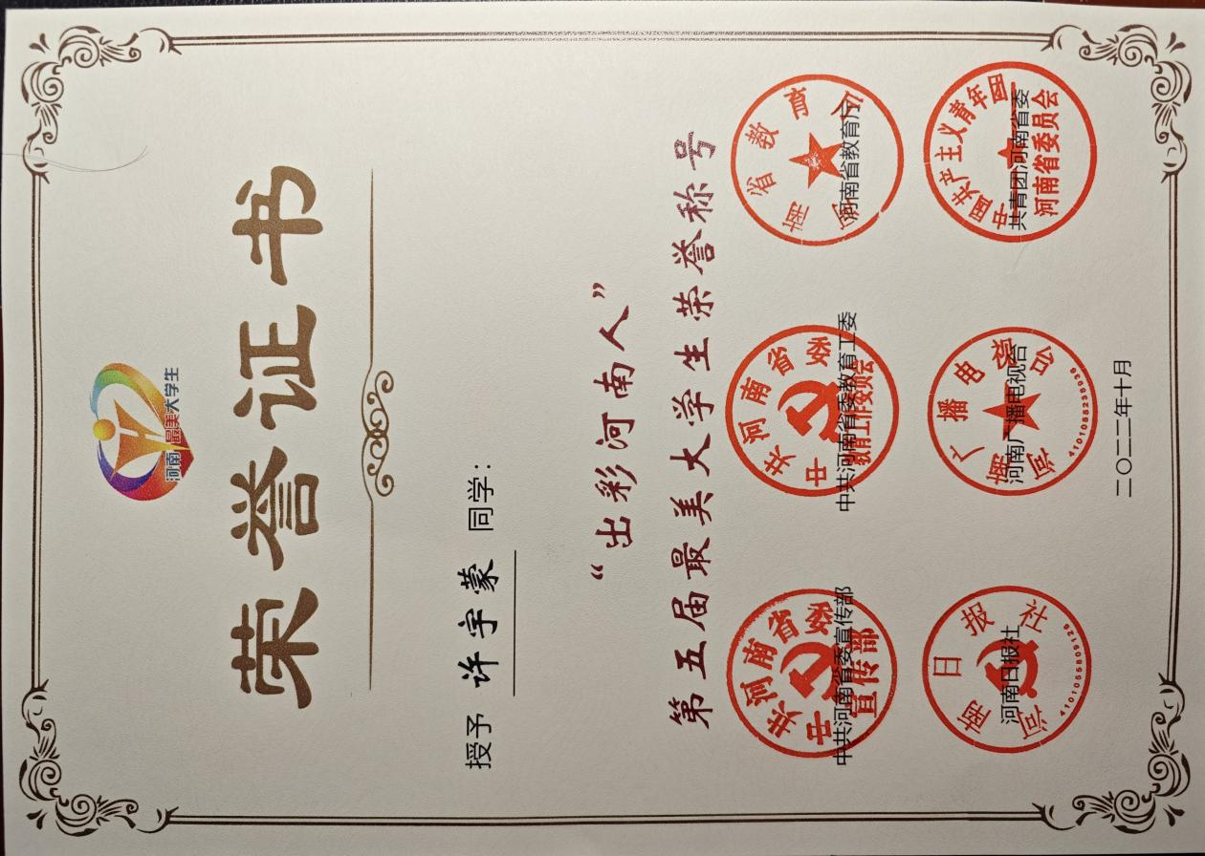

（2）河南省首届创新之星
